**ZPI – wspólny dokument projektu**

1. **Lista funkcjonalności**

|  |  |
| --- | --- |
| Lp. | Nazwa |
| 1. | Dodawanie zasobów do bazy |
| 2. | Usuwanie zasobów z bazy |
| 3. | Wyświetlanie zasobów |
| 4. | Sortowanie zasobów |
| 5. | Grupowanie zasobów |
| 6. | Dodawanie użytkowników do bazy |
| 7. | Wygaszanie użytkowników z bazy |
| 8. | Komunikacja między użytkownikami |
| 9. | Raportowanie i statystyka |
| 10. | Wypożyczanie zasobów |
| 11. | Filtrowanie zasobów |
| 12. | Umawianie spotkań między użytkownikami |
| 13. | … |

1. **Harmonogram projektu**

|  |  |  |
| --- | --- | --- |
| Lp. | Data | Opis |
| 1. | 2019-03-07 | Stworzenie wspólnego dokumentu Word oraz repozytorium  Ustalenie harmonogramu  Lista funkcjonalności  Porównanie z innymi aplikacjami  Podział zadań |
| 2. | 2019-03-14 | Utworzenie diagramu przypadków użycia  Utworzenie modelu danych i rozplanowanie bazy danych  Utworzenie prototypu interfejsu / pierwotnego interfejsu  Połączenie aplikacji z bazą danych |
| 3. | 2019-03-21 | Dodanie możliwości logowania i rejestracji  Utworzenie panelu użytkownika  Przekształcenie aplikacji na Progressive Web App |
| 4. | 2019-03-28 | Dodanie możliwości wystawienia zasobów do wypożyczenia  Utworzenie listy zasobów do wypożyczenia |
| 5. | 2019-04-04 | Dodanie możliwości filtrowania i sortowania zasobów  Utworzenie opcji wypożyczania zasobów |
| 6. | 2019-04-11 | Praca nad funkcją komunikacji między użytkownikami |
| 7. | 2019-04-15 | Utworzenie funkcji komunikacji między użytkownikami |
| 8. | 2019-04-25 | Dodanie raportowania i statystyki |
| 9. | 2019-05-09 | Dopracowanie interfejsu  Dodatkowe poprawki |

1. **Inne podobne aplikacje dostępne na rynku**

* <https://twojawypozyczalnia.pl>
  + Strona internetowa skierowana głównie do przedsiębiorców prowadzących wypożyczalnie – np. samochodowe
  + Cena od 49 zł / miesiąc do 490 zł / miesiąc
  + W ramach podstawowej oferty można dodać 20 produktów dostępnych do wypożyczenia
  + Z poziomu aplikacji możemy utworzyć stronę www dla swojej wypożyczalni – nie mamy kompleksowego wglądu do innych wypożyczalni
  + Możliwość utworzenia indywidualnej oferty
* <https://www.olx.pl>
  + Głównie oferty sprzedam / kupię / oddam
  + Brak obsługi wypożyczeń
  + Brak obsługi umawiania terminów
* <https://appoint.ly>
  + Aplikacja służąca do umawiania się na spotkania – wyznaczanie terminów
  + Możliwość zapraszania osób do spotkania za pomocą odnośnika strony www
  + Możliwość ustalania sposobów kontaktu
  + Możliwość integracji z zewnętrznym kalendarzem
* Locolo
  + Aplikacja mobilna dostępna jedynie na platformę iOS
  + Funkcjonalność podobna do założeń naszej aplikacji
  + Możliwość zarabiania „krypto-pieniędzy” w zamian za wypożyczanie swoich rzeczy
  + Wystawianie własnych przedmiotów wraz z opisem, zdjęciem oraz ceną za wypożyczenie
  + Personalizacja profilu
  + Wystawianie opinii obu stronom „wypożyczenia”
  + Nieznana w Polsce
* <http://app.lendogram.com>
  + Dostępna również jako aplikacja mobilna na platformę iOS
  + Dodawanie przedmiotów do wypożyczenia
  + Mało dostępnych ofert – głównie możliwe jest wysyłanie próśb do znajomych

1. **Podział zadań**

|  |  |  |
| --- | --- | --- |
| Imię i nazwisko | Funkcja | Funkcja dodatkowa |
| Aleksandra Druciak | Zarządzanie użytkownikami | Pomoc nad pracami serwerowymi |
| Natalia Gąsiorowska | UI design, Front-end |  |
| Michał Krause | Back-end, Baza danych |  |
| Jan Żyrek | Operowanie zasobami | Wspomaganie pracy innych członków projektu |

1. **Diagram przypadków użycia**

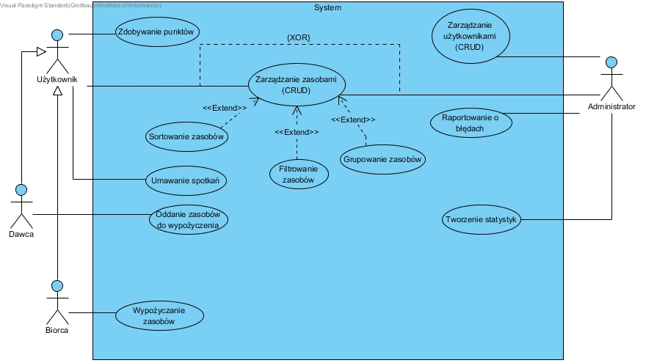

1. **Model danych**

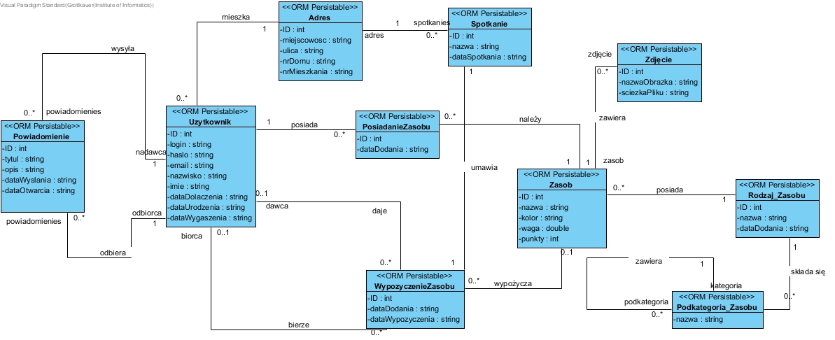

1. **Rozplanowana baza danych**

